

Fundacja Avalon
biuroprasowe.fundacjaavalon.pl

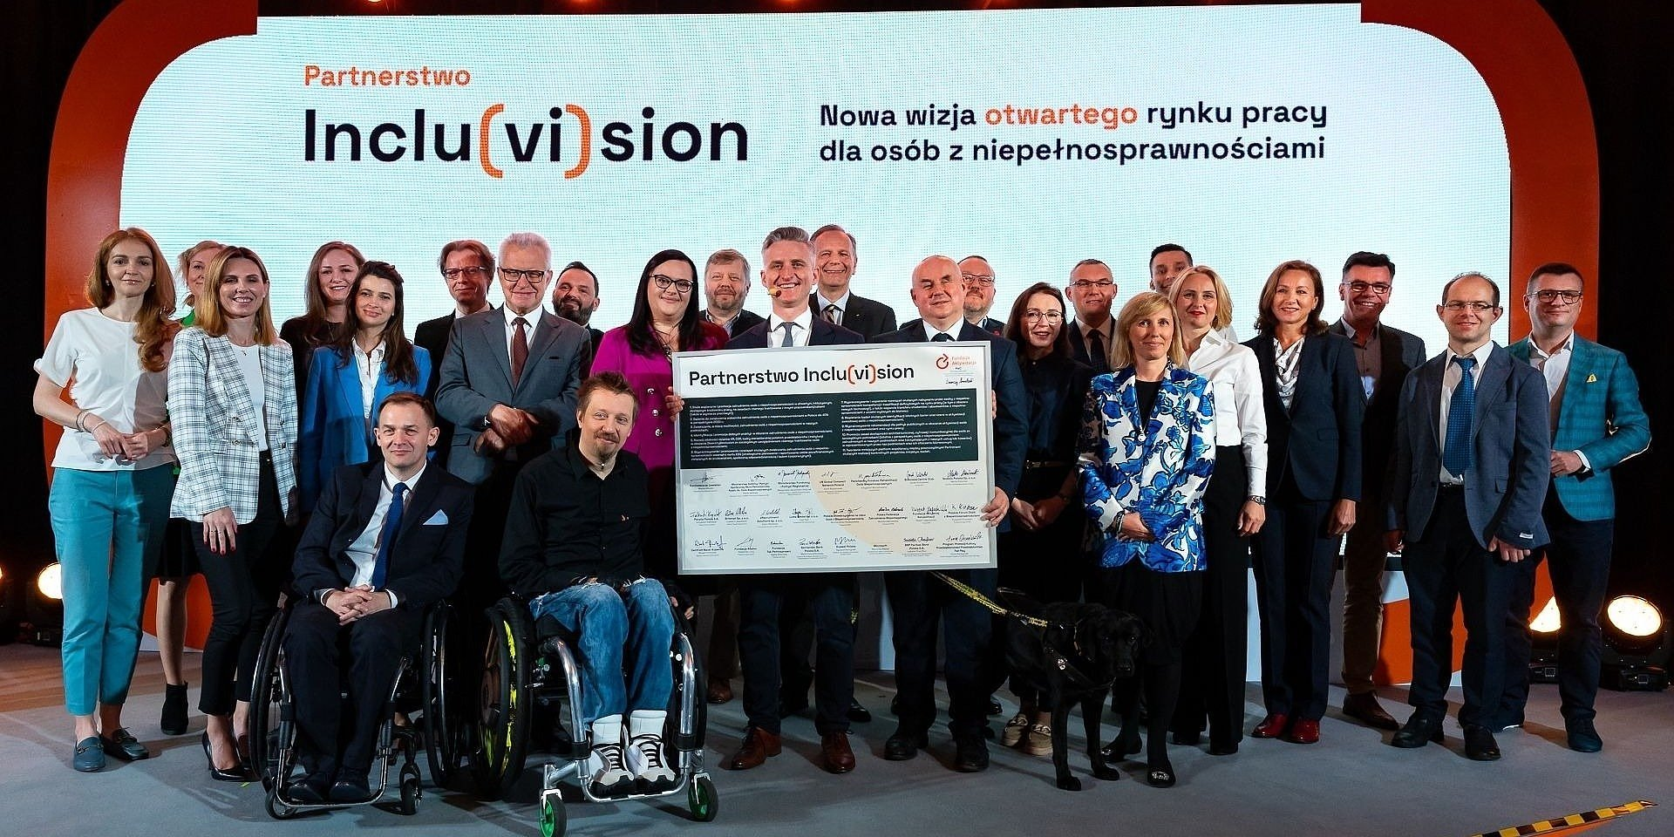

Fundacja Avalon partnerem III Kongresu Inclu(v)ision!

Fundacja Avalon z przyjemnością ogłasza, że po raz kolejny została partnerem wydarzenia – III Kongresu Inclu(v)ision, organizowanego przez Fundację Aktywizacja. Tegoroczna edycja odbędzie się 3 grudnia 2025 roku w formule online pod hasłem „Tworzymy rynek współ(pracy)”.

Równolegle z Kongresem odbędą się Wirtualne Targi Pracy dla osób z niepełnosprawnościami i biznesu, których celem jest budowanie inkluzywnego rynku pracy, zapewniającego równe szanse wszystkim.

Dlaczego warto wziąć udział?

III Kongres Inclu(v)ision to przestrzeń do rozmów o tym, jak współpraca międzysektorowa może wspierać tworzenie miejsc pracy otwartych na różnorodność – szczególnie dla osób z niepełnosprawnościami. Uczestnicy będą dyskutować o sposobach angażowania kadry menedżerskiej w proces włączania osób z niepełnosprawnościami do zespołów oraz o budowaniu kultury organizacyjnej sprzyjającej różnorodności i dostępności. Poznają modele współpracy, które realnie działają i przynoszą efekty, a także dowiedzą się, jakie korzyści płyną ze współpracy z organizacjami pozarządowymi – bliskimi problemom społecznym i dobrze rozumiejącymi potrzeby rynku pracy.

Dołącz do rozmowy, która zmienia rynek pracy – zarejestruj się i bądź częścią inkluzywnej przyszłości!

Fundacja Avalon to jedna z największych organizacji pozarządowych w Polsce wspierających osoby z niepełnosprawnościami i przewlekle chore, powstała w 2006 roku, a od roku 2009 posiada status organizacji pożytku publicznego. Ma siedzibę w Warszawie, jednak swoim wsparciem obejmuje osoby potrzebujące z całej Polski. Fundacja oferuje pomoc potrzebującym w obszarze finansowym, a także prowadzi szereg programów społecznych i edukacyjnych, mających na celu aktywizację OzN, a także zmianę postrzegania osób z niepełnosprawnościami w polskim społeczeństwie. Fundacja Avalon aktualnie wspiera około 15 500 osób z całej Polski. Łączna wartość pomocy udzielonej przez Fundację swoim podopiecznym wynosi blisko 500 mln.

